UNIVERSITATEA NAȚIONALĂ DE ȘTIINȚĂ ȘI TEHNOLOGIE POLITEHNICA BUCUREŞTI

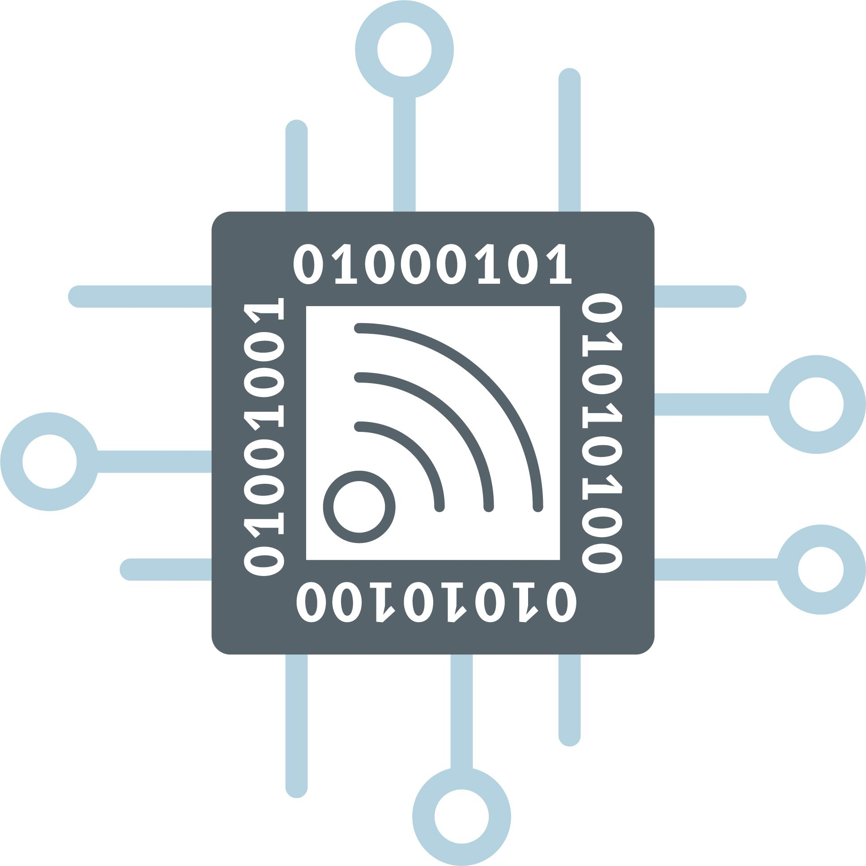
FACULTATEA DE ELECTRONICĂ, TELECOMUNICAȚII ȘI TEHNOLOGIA INFORMAȚIEI
PROCEDURĂ
privind refacerea disciplinelor nepromovate în anii anteriori
- Studenții care refac discipline în regim de diferență vor reface disciplina cu titularul care a predat la seria la care au fost înmatriculați în anul de studii când au făcut prima dată disciplina (fără o cerere specială).
- Dacă în anul universitar curent, titularul respectiv nu mai predă la acea disciplină, studentul va fi repartizat implicit titularului care predă în anul universitar curent la seria la care studenții au fost înmatriculați în anul de studii când au făcut prima dată disciplina (fără o cerere specială).
- Studenții trebuie să se prezinte în primele două săptămâni de la începerea semestrului la cadrul didactic la care refac disciplina în vederea stabilirii condițiilor de refacere a disciplinei (echivalarea unor activități din timpul semestrului, înscrierea în grupele curente sau suplimentare pentru refacerea laboratorului etc.).

PROCEDURĂ
privind refacerea disciplinelor nepromovate în anii anteriori cu alt titular decât cel care a predat disciplina la seria în care a fost studentul în anii anteriori
- În cazul în care, din motive obiective, studenții nu pot să refacă disciplina cu titularul care predă la seria la care sunt repartizați implicit, studenții vor face o cerere de refacere a disciplinei cu alt titular, cerere care trebuie aprobată mai întâi de titularul respectiv și apoi de decanat.
- Nu pot solicita schimbarea titularului disciplinei, studenții care repetă anul în care se face disciplina respectivă.
- Cererile de refacere a disciplinei cu alt titular pentru disciplinele predate în semestrul I trebuie încărcate pe platforma https://etti.pub.ro/contracte, la secțiunea Cereri până pe data de 2 octombrie 2026, inclusiv, iar cele pentru semestrul II până pe data de 5 martie 2027, inclusiv. În afara acestor intervale cererile nu se admit!

ATENȚIE!
- Cererile trimise ulterior nu vor fi luate în considerare.
- Rezoluția va fi comunicată prin email de către secretara de an, după întrunirea BECF, până la data de 12 octombrie 2026 (pentru semestrul I) și 12 martie 2027 (pentru semestrul II).

Decanat, 19.08.2026

